РАЗДЕЛ 3. ФИЗИЧЕСКИЕ ПРОЦЕССЫ
В ЭЛЕКТРОПРИВОДАХ С МАШИНАМИ
ПОСТОЯННОГО ТОКА
ЛЕКЦИЯ № 6
РЕГУЛИРОВАНИЕ КООРДИНАТ В РАЗОМКНУТЫХ
СТРУКТУРАХ
6.1. Реостатное регулирование
Реостатное регулирование самый простой и самый неблагоприятный способ регулирования скорости и (или) момента. В якорную цепь последовательно, если питание осуществляется от источника напряжения (рис. 3.13,а), включаются дополнительные резисторы.
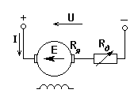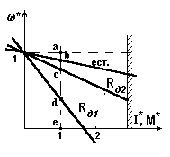
а) б)
Рис. 3.13. Схема (а) и характеристики (б) при реостатном регулировании двигателя независимого возбуждения

В соответствии с (3.4) и (3.5) скорость идеального холостого хода при U_{н} и Ф_{н} и включении R_{д} не изменится:
$w_{0}=\frac{U_{}}{{\text{kÔ}}_{}},$
а наклон характеристик $Dw=\frac{\text{IR}}{{\text{kÔ}}_{}}=\frac{\text{MR}}{({\text{kÔ}}_{})^{2}}$ будет увеличиваться пропорционально R = R_{я}+R_{д}. Воспользовавшись (3.15), получим при I*=M*=1
Δω* = R*, (3.16)
где Δω* = 1 - ω*,
$R^{}=\frac{R}{R_{}}=\frac{{\text{RI}}_{}}{U_{}}$.
Соотношение (3.16) позволяет легко решать прямую задачу - построить характеристики, если задано R, и обратную - найти R и R_{д} для заданной характеристики. Так, на рис. 3.13,б
$R_{Ø}=R_{}\frac{\text{ab}}{\text{a}}$, $R_{1}=R_{}\frac{\text{bc}}{\text{a}}$, $R_{2}=R_{}\frac{\text{cd}}{\text{ae}}$,
$R=R_{Ø}+R_{1}+R_{2}=R_{}\frac{\text{ad}}{\text{ae}}$.
В электроприводе с двигателем последовательного возбуждения при U=U_{н} (рис. 3.14,а) и известной естественной характеристике
$w_{}=\frac{U_{}−I(R_{Ø}+R_{})}{\text{kÔ}}$
можно использовать уравнение искусственных характеристик при реостатном регулировании
$w_{}=\frac{U_{}−I(R_{Ø}+R_{}+R_{})}{\text{kÔ}}$
и получить соотношение для расчета ω_{и} для любого тока:
$w_{}=w_{}\frac{U_{}−I(R_{Ø}+R_{}+R_{})}{U_{}−I(R_{Ø}+R_{})}\text{.}$ (3.17)
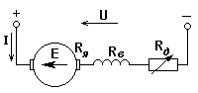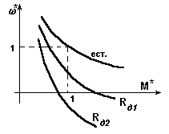
а) б)
Рис. 3.14. Схема (а) и характеристики (б) при реостатном регулировании двигателя последовательного возбуждения

Механическая характеристика может быть построена по известной зависимости М(I). Примерный вид механических характеристик при реостатном регулировании показан на рис. 3.14,б.
При питании якорной цепи от источника тока (I=const) реостатное регулирование осуществляется включением R_{д} параллельно якорю - рис. 3.15,а; характеристики при этом существенно изменяются, появляется возможность регулировать как момент, так и скорость.
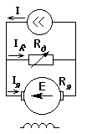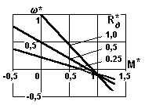
а) б)
Рис. 3.15. Схема (а) и характеристики (б) при реостатном регулировании в системе источник тока – двигатель

Для схемы на рис. 3.15,а реостатные характеристики можно получить из основных уравнений (3.1) и (3.2)
М* = I*_{я}Ф*
и
Е* = Ф*ω*,
дополненных уравнениями для электрических цепей:
I*= I*_{я} + I*_{R}
E* = I_{R}* R_{д}* - I_{я}* R_{я}*.
Здесь мы использовали относительные величины, приняв за базовые, как и раньше, U_{н}, I_{н}, Ф_{н}, ω_{н}.
Совместное решение уравнений дает:
$w^{}=\frac{I^{}R_{}^{}}{Ô^{}}−\frac{M^{}(R_{}^{}+R_{Ø}^{})}{(Ô^{})^{2}}$ . (3.18)
Наличие контура якорь - дополнительный резистор, в котором реализуется действие ЭДС вращения Е, приводит к характеристикам, аналогичным традиционным, получаемым при питании якоря от источника напряжения. Отличие, однако состоит в том, что скорость идеального холостого хода
$w_{0}^{}=\frac{I^{}R_{}^{}}{Ô^{}}$
теперь зависит от сопротивления дополнительного резистора R_{д}*, а момент короткого замыкания
$M_{\text{.}}^{}=I^{}Ô^{}\frac{R_{}^{}}{R_{}^{}+R_{Ø}^{}}»I^{}Ô^{}$
при малых R_{я}*, практически не зависит от R_{д}*.
Таким образом, в системе источник тока - двигатель с шунтируюшим резистором общей точкой механических характеристик при Ф = const и R_{д} = var является точка короткого замыкания, тогда как в системе источник напряжения - двигатель при R_{д} = var - точка идеального холостого хода. Примеры механических характеристик при изменении R_{д} (Ф = Ф_{н}) приведены на рис. 3.15,б. Напряжение на выходе источника тока изменяется при Ф = const практически пропорционально скорости:
$U∗_{\text{ÑÒ}}I_{R}^{}R_{}^{}=w^{}Ô^{}+\frac{M^{}R_{Ø}^{}}{Ô^{}}»w^{}Ô^{}$.
Из графиков на рис. 3.15,б следует, что реостатное регулирование скорости в системе источник тока - двигатель более благоприятно при малых скоростях как с точки зрения жесткости характеристик - она тем выше, чем меньше скорость - так и с точки зрения потерь - они уменьшаются с уменьшением скорости.
Итак, если воспользоваться показателями, изложенными в гл.2, то получим следующие оценки реостатного способа регулирования.
1. Регулирование однозонное - вниз от основной скорости, так как вводя R_{д}, мы увеличиваем $Dw$, и все искусственные характеристики в 1 квадранте располагаются ниже естественной.
2. Диапазон реостатного регулирования невелик (2-2,5):1, при изменении М_{с} на 40-50%.
Стабильность скорости - низкая, жесткость характеристик падает с ростом R. Из (2.5) имеем:
$M=\frac{U_{}−{wc}^{2}}{R}$,
где с = kФ_{н} (в дальнейшем, желая подчеркнуть неизменность потока возбуждения двигателя, мы будем часто пользоваться символом с).
Тогда $β=\frac{\text{dM}}{dw}\text{=-}\frac{c^{2}}{R}\text{º-}\frac{1}{R}$. Это свойство реостатного регулирования часто существенно осложняет его использование: небольшое случайное изменение М_{с} на низких скоростях приводит к значительному изменению $w$.
3. Реостатное регулирование - ступенчатое, так как величина сопротивления резистора в якорной цепи допускает лишь дискретное изменение. Получение большого числа ступеней затруднено, так как требует большого количества коммутирующих аппаратов (контакторов).
4. При принятых ранее допущениях (внешний обдув) можно считать, что М_{доп} = М_{н} на любой реостатной характеристике, так как магнитный поток неизменен.
5. Потери энергии при регулировании значительны и связаны с глубиной регулирования. Это непосредственно вытекает из способа регулирования: скорость изменяется за счет включения резистора - элемента, превращающего поступающую в него электрическую энергию в тепло. Найдем количественную оценку потерь мощности (энергии) при реостатном регулировании. Умножив обе части уравнения (3.3) на I, получим уравнение баланса мощностей
UI = EI+I² R,
где UI = P₁ - мощность, потребляемая из сети;
EI = P_{эм} - электромагнитная мощность, преобразуемая в механическую;
I²R = ΔP - потери мощности в якорной цепи.
Выразив U и E через магнитный поток и скорость в соответствии с (2.1) и использовав (2.2), будем иметь:
$DP=\text{kÔ}w_{0}I−\text{kÔ}wI={Mw}_{0}−Mw=M(w_{0}−w)=P_{1}{Dw}^{}$ (3.19)
Этот результат - потери мощности пропорциональны относительному перепаду скорости - очень важен и, как мы увидим далее, универсален, применим к ряду других случаев.
6. Капитальные затраты на реостатное регулирование сравнительно невелики: к двигателю добавляется лишь недорогой резистор и коммутационная аппаратура.
Оценивая реостатное регулирование по всем показателям, нетрудно видеть, что это весьма несовершенный способ регулирования. Вместе с тем, он всё еще широко применяется на практике (подъемно-транспортные установки, общепромышленные механизмы и т.п.) в случаях, когда источником питания является сеть постоянного тока. Это объясняется практическим отсутствием до недавнего времени других возможностей регулировать скорость вниз от основной при питании от сети постоянного тока (U = U_{н} = const).

6.2. Регулирование координат в схемах с шунтированием якоря
Разновидностью реостатного регулирования при U = U_{н} являются схемы с шунтированием якоря двигателя, несколько расширяющие регулировочные возможности.
Отличие этого способа от ранее рассмотренного состоит в том, что в первом случае при идеальном холостом ходе двигателя напряжение на якоре равно напряжению сети для всех реостатных характеристик и не зависит от сопротивления якорной цепи. В шунтировочной схеме при М_{с} = 0 напряжение на якоре двигателя меньше напряжения сети и поэтому скорость идеального холостого хода снижается в зависимости от соотношения сопротивлений R_{д} и R_{ш}.
Включение резисторов в якорную цепь при U = U_{н} и Ф = Ф_{н} используется для ограничения тока при пуске и реверсе электропривода, поскольку, как подчеркивалось, I_{доп} = (2,5 - 3)I_{н}, тогда как на естественной характеристике I_{к.з} = (20 - 50)I_{н}.
Схема силовых цепей при пуске и реверсе приведена на рис. 3.16,а, соответствующая диаграмма $w(M)$- на рис. 3.16,б.
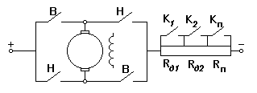
а)
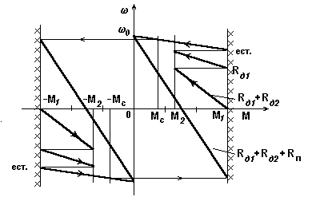
б)
Рис. 3.16. Схема реостатного пуска – реверса двигателя постоянного тока независимого возбуждения (а) и пусковая диаграмма (б)

Построив естественные характеристики и назначив М_{1 ≤} М_{доп}, подбирают искусственные характеристики так, чтобы М₂ > М_{с}; в примере указаны две пусковые (R_{д1} и R_{д1} + R_{д2}) и одна тормозная (R_{д1} + R_{д2} + R_{п}) характеристики. Контакты контакторов В и Н определяют направление вращения, контакты К₁, К₂ и К_{п}, размыкаясь, вводят в цепь соответствующие резисторы. Стрелками на диаграмме указан ход процессов пуска и реверса. Резисторы R_{д1}, R_{д2} и R_{п} могут использоваться и в целях регулирования скорости.

6.3. Регулирование координат изменением магнитного потока
Схема включения двигателя для регулирования скорости изменением магнитного потока приведены на рис. 3.17. Будем полагать, что якорная цепь двигателя без каких-либо добавочных резисторов подключена к источнику с напряжением U = U_{н}, а цепь возбуждения питается от усилителя - возбудителя В (рис. 3.17) или в простейшем случае от того же источника через добавочный резистор. Нормальные электрические машины рассчитаны таким образом, что номинальному току возбуждения соответствует магнитный поток на колене кривой намагничивания. Типичная усредненная кривая намагничивания для ряда машин показана на рис. 3.18. Так как I_{вн} соответствует допустимому нагреву обмоток возбуждения, то при регулировании скорости в условиях продолжительной работы ток возбуждения можно только уменьшать.
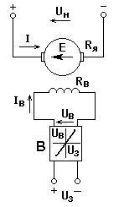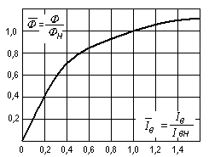
Рис. 3.17. Схема электропривода с регулированием скорости изменением магнитного потока | Рис. 3.18. Типичная кривая намагничивания машины постоянного тока

Электромеханические и механические характеристики двигателя при ослаблении поля показаны на рис. 3.19 (нерабочие участки изображены пунктирными линиями). Скорость идеального холостого хода $w_{0}=\frac{U_{}}{\text{kÔ}}$ растет с уменьшением потока. Так как ток короткого замыкания не зависит от степени ослабления поля, все электромеханические характеристики пересекаются в одной точке $I_{\text{.}\text{.}}=\frac{U_{}}{R_{Ø}}$ (следует помнить, что ток короткого замыкания для нормальных машин может во много раз превосходить допустимый). Момент короткого замыкания $M_{\text{.}}={kI}_{\text{.}}Ô$ уменьшается с уменьшением потока (рис. 3.19,б).
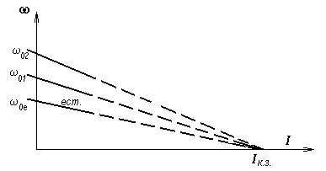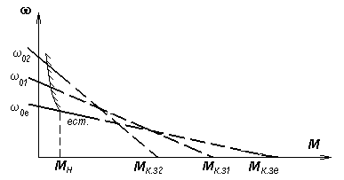
а) б)
Рис. 3.19. Характеристики двигателя постоянного тока при
ослаблении поля

При питании якорной цепи от источника тока изменение магнитного потока, как это следует из (3.7), позволяет регулировать момент от -М_{н} до +М_{н} при вертикальных механических характеристиках.
Произведем оценку регулирования изменением магнитного потока.
1. Регулирование скорости при U = const однозонное - вверх от основной скорости. Это главный недостаток способа, существенно ограничивающий область его применения. Способ обычно применяется в сочетании с другими, позволяющими регулировать скорость вниз от основной. Стабильность скорости относительно высокая - характеристики жесткие (следует помнить, что I_{к.з} = (20-50)I_{н}). Регулирование момента при I = const - в широких пределах от -М_{н} до +М_{н}.
2. Диапазон регулирования скорости может быть значительным - до (3-4):1.
3. Регулирование скорости плавное, можно получить характеристики, расположенные как угодно близко друг к другу.
4. В связи с тем, что регулирование скорости при U = const достигается уменьшением магнитного потока, M_{доп} = kI_{н}Ф < М_{н} на искусственных характеристиках (линия со штриховкой на рис. 3.19,б. Из уравнения (3.4), в котором I = I_{доп} = I_{н}, следует:
$\text{kÔ}=\frac{U_{}−I_{}R_{Ø}}{w}$
тогда
$M_{\text{}}=I_{}\frac{U_{}−I_{}R_{Ø}}{w}$
или
Р_{доп} = М_{доп}ω = U_{н}I_{н} - I_{н}²R_{я} = const,
то есть при данном способе регулирования неизменна допустимая мощность, снимаемая с вала машины на искусственных характеристиках.
5. Простота реализации рассматриваемого способа регулирования и отсутствие дополнительных элементов в силовой цепи, в которых рассеивается энергия, делают способ весьма эффективным с экономической точки зрения: регулирование не сопровождается дополнительными потерями энергии.
6. Капитальные затраты на регулирование также весьма низкие, что связано с малой мощностью цепи возбуждения, которая на 1,5-2 порядка меньше, чем мощность двигателя.

6.4. Регулирование скорости изменением напряжения на якоре
Схема электропривода, обеспечивающая регулирование напряжения на якоре, показана на рис. 3.20,а. Этот способ регулирования предполагает использование силового управляемого преобразователя, установленная мощность которого превышает мощность двигателя. Из уравнений (3.4) и (3.5) следует, что при изменении U (в данном случае Е_{п}) пропорционально изменяется лишь $w_{0}$, а $Dw$ не зависит от U, т.е. семейство искусственных характеристик при kФ = kФ_{н} = с - параллельные прямые с наклоном несколько большим чем у естественной характеристики двигателя, поскольку R = R_{я} + R_{п} - рис. 3.20,б; предполагается, что УП имеет двустороннюю проводимость.
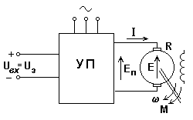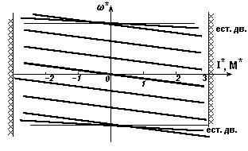
а) б)
Рис. 3.20. Схема (а) и характеристики (б) при регулировании скорости двигателя постоянного тока изменением напряжения

Уравнения характеристик:
$w=\frac{{\text{æU}}_{\text{}}}{c}−\frac{I(R_{Ø}+R_{})}{c}$
и
$w=\frac{{\text{æU}}_{\text{}}}{c}−\frac{M(R_{Ø}+R_{})}{c^{2}}$ , (3.20)
где $æ=\frac{E_{}}{U_{\text{}}}$ - коэффициент передачи УП.
Свойства УП оказывают влияние на вид характеристик. Так, при использовании преобразователей с односторонней проводимостью (I>0) характеристики располагаются лишь в I и IV квадрантах.
Проведем оценку рассматриваемого способа регулирования скорости.
1. Регулирование однозонное, вниз от основной скорости.
2. Диапазон регулирования в разомкнутой структуре (8-10):1, стабильность скорости достаточно высокая.
3. Регулирование плавное.
4. М_{доп} = М_{н}, так как kФ = kФ_{н} = с
5. Способ экономичен в эксплуатации, поскольку не используются дополнительные резисторы, рассеивающие энергию. Кроме того, как будет показано ниже, при управлении напряжением удается существенно снизить потери энергии в переходных процессах и обеспечить наиболее благоприятное их протекание.
6. Капитальные затраты определяются типом используемого УП. Следует отметить, что при управлении напряжением отпадает необходимость в пусковых и тормозных резисторах с соответствующей коммутационной аппаратурой. Способ часто используется в сочетании с ослаблением поля и является основным при построении замкнутых структур электропривода.

